Счетные палочки для изучения математики
Цель: Продолжать развивать умение у детей самостоятельно выкладывать изображение, опираясь на образец, развивать зрительную - моторную координацию; оценивать свою работу, воспитывать усидчивость.
Упражнение 1
Прямоугольник из 6 палочек разделить одной палочкой на 2 равных квадрата, квадрат из 4 палочек — на 2 равных треугольника, прямоугольника.
Упражнение 2
Переложить одну палочку так, чтобы домик повернулся в другую сторону.
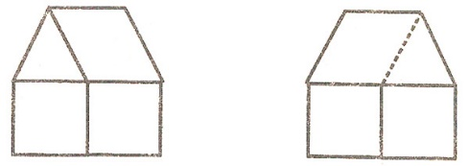
Упражнение 3
В фигуре, похожей на ключ, переложить четыре палочки так, чтобы получилось три квадрата.
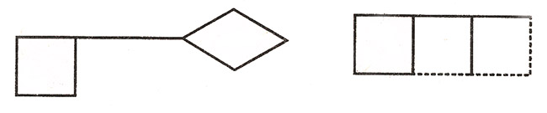
Упражнение 4
Какое наименьшее количество палочек нужно переложить, чтобы убрать мусор из совочка?
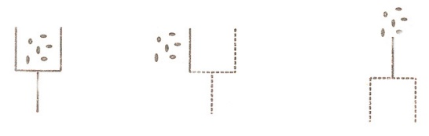
Упражнение 5
Переложить две палочки так, чтобы корова смотрела в другую сторону.
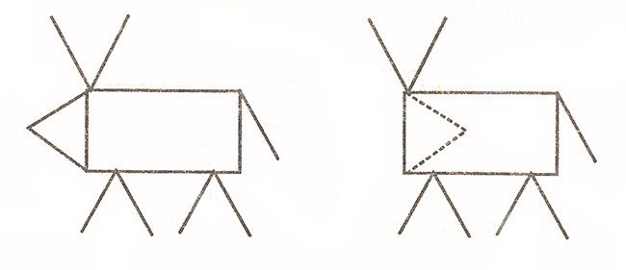
Упражнение 6
В данной фигуре переложить три палочки так, чтобы получилось четыре равных четырехугольника.
Упражнение 7
В фигуре, изображающей стрелу, переложить четыре палочки так, чтобы получилось четыре треугольника.
Упражнение 8
В фигуре, состоящей из четырех квадратов, переложить три палочки так, чтобы получилось три таких же квадрата.
Упражнение 9
Перестроить корабль в танк, переложив шесть палочек.
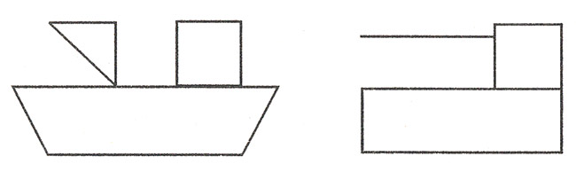
Упражнение 10
Перестроить вазу в телевизор, переложив пять палочек.
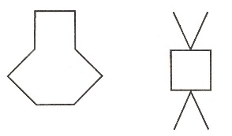
Упражнение 11
В фигуре из шести квадратов убрать три палочки так, чтобы осталось четыре квадрата.
